МДК.05.02. Технология контроля соответствия и надёжности
устройств и функциональных блоков
мехатронных и автоматических устройств , и систем управления.
(ГОСТ 14691-69)
1 Классификация гидро- и пневмоприводов мехатронных модулей. Схемы включения. Режимы работы приводов 18часов.
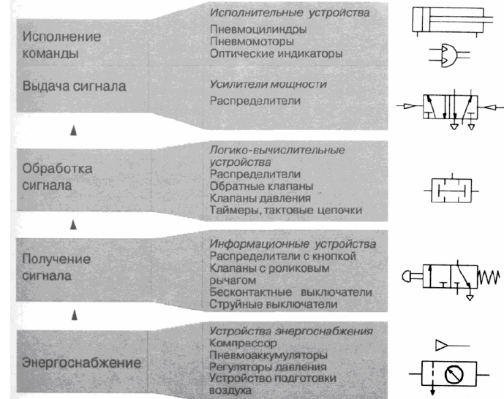
05.02.14/01

- Какие исполнительные устройства пневматические необходимы?
- Пневмоцелиндыры — это устройства для перемещения поршня или газа?
- С поиощью Вакуума можно управлять или нет?
- Для чего нужны пневмомоторы?
- Чем пневмомотор отличается от пневмонасоса?
- Для чего нужны усилители мощьности?
- Для чего нужны распределители
- граф схем пневмомотора?
- Графсхем распределителя ?
- Какие вы знаете обработки сигнала?
- Для чего нужны распределители?
- Когда нужны обратные клапаны?
- Когда необходимы клапаны давления?
- Таймеры могут быть пневматическими?
- Тактовые цепочки какие действия осуществляют?
- Информационные устройства пневматические часто используются?
- Для чего нужны распределители с кнопкой?
- Для чего нужны клапаны с роликовым рычагом?
- Для чего нужны струйные выключатели?
- Бесконтактные выключатели?
- Пневмоаккумуляторы отличаются от регуляторов давления?
- Для чего устройства полготовки воздуха?

05.02.14/01

